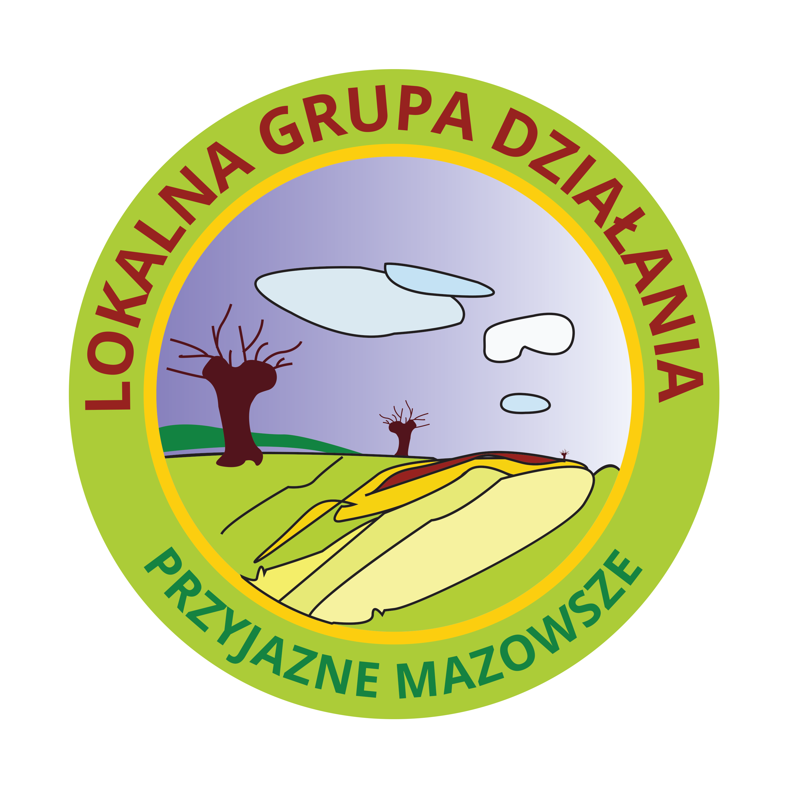
Lokalna Grupa Działania – Przyjazne Mazowsze

Zaproszenie na konferencję Oxytree - korzystna inwestycja - zdrowszy klimat

Lokalna Grupa Działania - Przyjazne Mazowsze serdecznie zaprasza na konferencję Oxytree - korzystna inwestycja - zdrowszy klimat, która odbędzie się 22 czerwca 2016 r. w Centrum Edukacyjno – Konferencyjnym w Płońsku ul. H. Sienkiewicza 11 (O/Poświętne Mazowieckiego Ośrodka Doradztwa Rolniczego). Partnerzy projektu: LGD Wspólny Trakt, LGD Stowarzyszenie Rozwoju Ziemi Płockiej oraz Stowarzyszenie Nasza Wkra.

Zapraszamy przedstawicieli lokalnych grup działania, rolników, przedsiębiorców oraz mieszkańców obszarów wiejskich z Mazowsza zainteresowanych ochroną klimatu. Konferencja ma na celu popularyzowanie wiedzy na temat uprawy drzewa tlenowego. Drzewo to w znaczący sposób wpływa na ochronę środowiska. Szybki przyrost roczny (okazałe liście i długie pędy) sprawia, że oxytree idealnie sprawdza się jako roślina energetyczna do produkcji biomasy, podobnie jak nasza rodzima wierzba. Tym samym daje możliwości pozyskania nowych źródeł dochodu.

Drzewo Oxytree w 2011 r. zostało zgłoszone do Urzędu Odmiany Roślin (UE). Oxytree posiada uznany na arenie międzynarodowej europejski paszport, certyfikat jakości oraz licencję handlową. Pochłania 10 razy więcej dwutlenku węgla od innych drzew, po 6 latach nadaje się do ścięcia (średnica pnia ~35cm, drzewo ok 16m) bez żadnych zezwoleń a na pniu w 4 lata rośnie nowe drzewo.

Miło nam będzie gościć Państwa. Udział w konferencji jest bezpłatny. Uprzejmie prosimy o potwierdzenie uczestnictwa do 20 czerwca 2016 r. e-mailowo (lgdpm@wp.pl) lub telefonicznie (nr tel. 23/661-31-61)



„Europejski Fundusz Rolny na rzecz Rozwoju Obszarów Wiejskich: Europa inwestująca w obszary wiejskie”

Program konferencji
Oxytree - korzystna inwestycja - zdrowszy klimat
10.00 - 10.15 | Rejestracja uczestników
10.15 - 10.30 | Otwarcie konferencji - powitanie uczestników, przedstawienie celów i programu
10.30 - 11.40 | Jak przeciwdziałać zmianom klimatycznym - szukamy innowacyjnych rozwiązań - przedstawiciel Ministerstwa Ochrony Środowiska lub Urzędu Marszałkowskiego
11.40 - 12.20 | Wprowadzenie, oxytree - co to są za drzewa i skąd one są
12.20 - 12.35 | Przerwa kawowa
12.35 - 13.35 | Właściwości drzew i korzyści z uprawy
13.35 – 14.00 | Filmy z plantacji raz prezentacja zdjęć i roślin
14.00 - 14.30 | Obiad
14.30 - 15.15 | Możliwości biznesowe - przedstawiciel firmy zajmującej się dystrybucją sadzonek
15. 15 – 16.00 | Pytania i odpowiedzi

